Kính thưa quí bạn
Hôm nay xin đến cùng các bạn vài chuyện đời thường và góp ý của chư bằng hữu
1. Nghiên cứu: Những người có thói quen ngủ muộn (cú đêm) và trình độ học vấn đại học có nguy cơ suy giảm nhận thức cao hơn theo thời gian.
2. Anh Vũ Xuân Hoài viết vài hàng về nghiên cứu nguyên tử lực dùng fusion trên toàn thế giới.
3. Chị Lê Mỹ Hạnh kể kinh nghiệm về chuyện giành chỗ trên máy bay
4. Câu đố vui và lời giải khá lý thú
HCD 4-Jun-2025
Nếu các bạn không thấy hình chỉ thấy cái khung trống không hình, thì nên dọc Microsoft Word attached.
-----===<o0o>===-----
Nhận được qua email một bài chê Canada là quá tồi tệ, tôi phản đối.
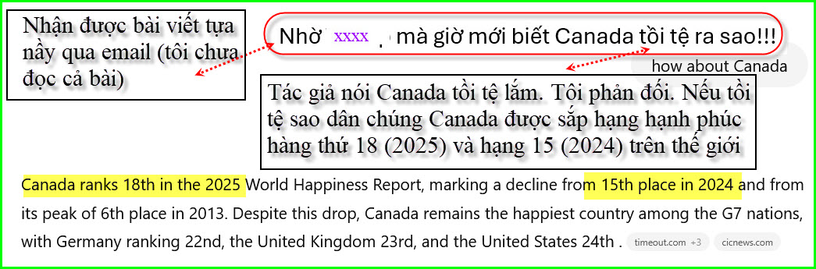
Dân Canada hạnh phúc hơn Đức (hạng thứ 22) hơn Anh (hạng 23) hơn Mỹ (hạng 24)
-----===<o0o>===-----
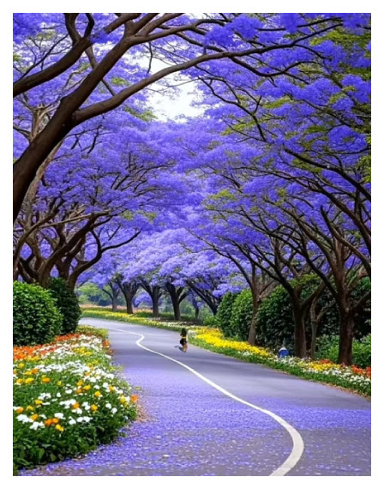
-----===<o0o>===-----
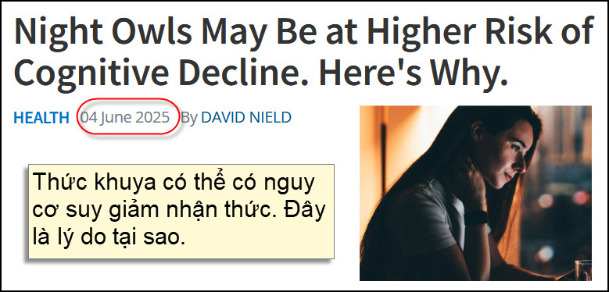
Nguồn tin và chi tiết: https://www.sciencealert.com/night-owls-may-be-at-higher-risk-of-cognitive-decline-heres-why?utm_source=flipboard&utm_content=topic/science
HCD Tóm tắt bài báo
Một nghiên cứu của Đại học Groningen (Hà Lan) dựa trên dữ liệu từ 23.798 người trên 40 tuổi cho thấy:
Những người có thói quen ngủ muộn (cú đêm) và trình độ học vấn đại học có nguy cơ suy giảm nhận thức cao hơn theo thời gian.
Trong nhóm này, mỗi giờ đi ngủ muộn hơn tương ứng với mức giảm 0,80 điểm nhận thức mỗi thập kỷ (theo bài kiểm tra Ruff RFFT).
Chất lượng giấc ngủ và việc hút thuốc cũng ảnh hưởng đến nguy cơ suy giảm, nhưng chỉ chiếm tỷ lệ tương đối nhỏ (13,52% và 18,64%).
Nghiên cứu không khẳng định quan hệ nhân quả trực tiếp giữa việc là “cú đêm” và suy giảm nhận thức, nhưng cho thấy mối liên hệ đáng quan tâm, đặc biệt với người có trình độ học vấn cao – những người có xu hướng làm việc theo giờ cố định, khiến não không được nghỉ ngơi đầy đủ nếu họ thức khuya.
Ở nhóm người có trình độ học vấn thấp và trung học, không thấy ảnh hưởng rõ rệt.
Nghiên cứu cũng nhấn mạnh rằng với tỷ lệ người già và người mắc chứng mất trí nhớ (dự đoán vượt 150 triệu người vào năm 2050), việc bảo vệ sức khỏe nhận thức là một ưu tiên toàn cầu.
Nghiên cứu được công bố trên Tạp chí Phòng chống Bệnh Alzheimer (Journal of Prevention of Alzheimer’s Disease) năm 2025.
HCD: Thưa các bạn bài báo dài hơn, ở đây tôi tóm tắt kiểu reader digest để các bạn đọc biết qua thôi
-----===<o0o>===-----
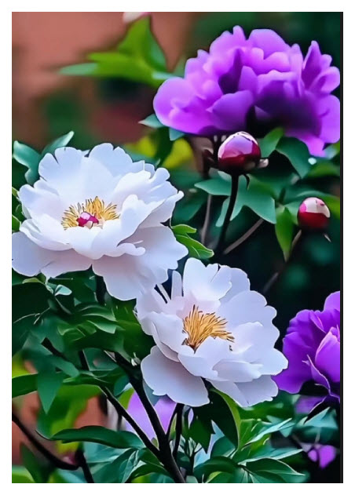
Kính thưa quí bạn, đây là email của anh Vũ Xuân Hoài (là người trong cuộc) góp ý về những cuộc nghiên cứu khoa học, về tình hình fusion nguyên tử trên thế giới. Anh Hoài là người biết rõ hơn đa số chúng ta, tôi chỉ đọc tin thôi. Mà tin tức từ Trung Cộng thì theo thủ tục thông lệ ai cũng biết là “làm thì láo báo cáo thì hay”.
From: Hoai Vu <hoai.hvu @ any .com>
Sent: Tuesday, June 3, 2025 5:06 CH
To: huy017 @ any .com
Subject: Re: [quanvenduong] Giac mo Dia Dang sap thanh, goc do vui hom nay rat ly thu

Kính thưa anh Đẳng,

Xin gửi anh vài hàng về nghiên cứu nguyên tử lực dùng fusion trên toàn thế giới. Đây là một nỗ lực trên toàn thế giới, mỗi quốc gia thường có khuynh hướng nghiên cứu một phần của vấn đề. Nghiên cứu của Bộ Năng Lượng Hoa Kỳ thì chú tâm vào việc tạo ra phản ứng fusion với hiệu suất > 1 (rất khó). Nghiên cứu của Trung Hoa Lục Địa thì chú tâm vào "plasma containment." Nếu chỉ có cái lò Tokamak EAST (Experimental Advanced Superconducting Tokamak) của Trung Hoa Lục Địa thì cũng không sao đạt thành giấc mơ fusion. Đó là lý do tại sao các quốc gia trên thế giới (Hoa Kỳ, cộng đồng Âu Châu, Nga, Trung Hoa Lục Địa, Ấn Độ, Nhật Bản và Nam Hàn) hợp lực xây dựng lò fusion ITER (International Thermonuclear Experimental Reactor) ở Cadarache bên Pháp. ITER là mẫu lò điện fusion đầu tiên với đủ mọi bộ phận cần thiết (tạo ra phản ứng fusion, giữ plasma siêu dẫn (superconducting plasma), chuyển nhiệt năng thành điện năng, an toàn, ...), kinh phí kiến thiết dự tính ở thời điểm này vào khoảng trên 5 tỷ Mỹ Kim. Người ta ước lượng phải gần 10 năm nữa thì ITER mới được hoàn tất.

Chuyện mấy anh con trời quảng cáo rầm rộ là trong vòng hai năm sẽ đạt được hiệu suất > 5 trong phản ứng fusion rất khó tin nếu chỉ dựa vào đóng góp của Trung Hoa. Bởi vì EAST trên nguyên tắc là một cơ quan nghiên cứu quốc tế nên có thể những quốc gia khác làm thí nghiệm của họ trên lò EAST. Như thế thì may ra ...

Vậy plasma nó là cái gì, tại sao lại rất cần thiết trong những lò điện nguyên tử fusion? Điện năng tạo ra bởi lò nguyên tử phải được dẫn đi nơi khác bằng một chất dẫn điện nào đó. Kim loại thì không được vì không có kim loại nào mà không nóng chảy ở nhiệt độ ghê gớm của lò fusion. Plasma là một vật chất ở thể hơi và được ion-hóa ở nhiệt độ thật cao để biến thành chất dẫn điện thật thật tốt (siêu dẫn, superheated superconducting plasma). Dây điện thì còn bọc cao su mà cách điện được, nhưng plasma thì làm sao giữ cho nó "ở đâu nằm yên ở đó", khỏi thoát ra ngoài lò điện làm chảy nhão mọi thứ? Người ta phải dùng rất nhiều năng lượng để tạo ra một từ trường cực lớn để giữ (confine) plasma siêu dẫn bằng tương tác điện từ. Nếu lò điện quả thật tạo ra năng lượng với hiệu suất bền > 1 thì một phần năng lượng được tạo ra có thể dùng để "nuôi" (sustain) cái từ trường khổng lồ đó. Nhưng nếu không tạo ra được một phản ứng fusion bền (stable) thì chỉ còn có cách tiêu thụ một số năng lượng khổng lồ mà tạo ra cái từ trường đó để mà nghiên cứu plasma confinement trong lúc một nhóm khác nghiên cứu cách tạo ra phản ứng fusion bền.

Cá nhân em nghĩ năng lượng fusion còn xa vời lắm, đời chúng ta chắc không được hưởng đâu. Có lẽ phải con cháu chúng ta mới thành công. Vây tại sao anh nào làm ra cái gì cũng quảng cáo rầm rộ, rồi lại im đi một thời gian dài mà không thấy năng lượng fusion đâu? Câu trả lời là tiền. Nghiên cứu nào cũng vậy, cần nhất là tiền. Chúng ta thường nghe ...

1. Hăm dọa là sắp tận thế vì ô nhiễm môi sinh, rồi cũng không thấy gì hết. Đã đành rằng hiểm họa đó là có thật, nhưng có thật sự là ngày tận thế gần kề như họ tri hô lên không? Họ tri hô lên là để thu hút tiền đổ vào nghiên cứu.

2. Hứa hẹn sắp có phép trị ung thư đủ loại. Chuyện này bắt đầu từ mấy chục năm rồi, nhưng giỏi lắm thì cũng chỉ níu kéo thời gian chút đỉnh, nhưng bệnh nan y vẫn hoàn nan y! Họ hứa hẹn đủ thứ cũng chỉ vì muốn thu hút đầu tư.

3. Năng lượng fusion cũng vậy. Mấy năm trước bộ Năng Lượng Hoa Kỳ tri hô lên là đã tạo ra được một phản ứng fusion trong tích tắc với hiệu suất > 1. Nhưng phản ứng có bền không hay chỉ trong tích tắc? Lại cũng vì muốn thu hút đầu tư.

4. Trung Hoa Lục Địa tuyên bố đã tạo ra một hệ thống plasma confinement trong thời gian kỷ lục 17 phút. Câu hỏi quan trọng: cần bao nhiêu năng lượng? Năng lượng cần thiết đó có cao đến nỗi không thực tiễn (prohibitive) không? Plasma containment còn tùy thuộc vào khả năng dẫn điện của plasma. Nếu họ có cách giữ plasma thật bền thì công suất mà plasma đó giữ được là bao nhiêu? Nếu chỉ vài Gigawatt thì chưa chắc đã thực tiễn. Nói thí dụ mình chế tạo máy xe hơi, nhưng kiến thức đó chưa chắc đã hữu ích cho động cơ máy bay. Nếu công suất giữ trong plasma cần phải thật lớn thì phương pháp của EAST có "scale up" được không? Tất cả đều là vấn đề kỹ thuật rất khó nuốt. Nó không còn là vấn đề vật-lý nữa. Lần này mấy anh đó lại tri hô lên chắc cũng không ngoài mục đích kiếm đầu tư. Phải chờ cho đến khi chúng ta đọc những bài tường trình của họ trên những tạp chí khoa học thì mới có thể suy đoán được là tiến bộ về năng lượng fusion hiện giờ nằm ở đâu, còn bao xa mới đến mục tiêu khiêm tốn đầu tiên là tạo ra điện năng cho nhân loại tiêu thụ.
Kính anh,
Hoài
HCD: Cám ơn anh Hoài
-----===<o0o>===-----
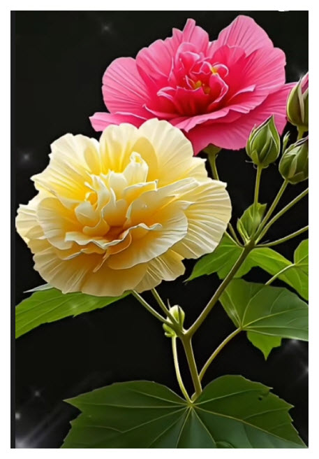
From: hanh <mjcav2012 @ any .com>
Sent: Wednesday, June 4, 2025 5:03 SA
To: huy017 @ any .com
Subject: Re: [quanvenduong] Hai nghien cuu ve tap the duc, cau chuyen gianh cho ngoi tren may bay, tra loi do vui

Thưa anh Đẳng, theo tôi họ kể thật đấy nhưng có thêm muối mắm gì không thì tôi không biết.
Anh cũng biết là tôi thường đi du lịch khắp 4 châu chỉ có Châu Phi là chưa. Thường thì tôi mua vé bên lối đi hoặc bên cửa sổ, một lần nọ tôi mua vé ở lối đi, khi tôi đã ngồi vào ghế của mình thì có cô tiếp viên đến và phía sau có anh chàng cao lớn, cô tiếp viên (Air France) nhỏ nhe nói với tôi là xin bà vui lòng nhường ghế cho ông khách nầy vì chân ông không thể co lại khi ngồi ở giữa. Tôi nhìn ông ta như có vẻ khẩn cầu, hơn nữa tôi không có trả tiền giữ chổ và tôi cũng nhỏ con nên ngồi giữa cũng được.
* Còn một lần nữa tôi mua vé gần cửa sổ, có một bà mập gấp hai tôi ngồi giữa sát tôi là bạn của cô tiêp viên (Air KLM) cô nầy nói như ra lệnh tôi là giở cây gát tay giữa hai ghế lên cho bạn của nó ngồi lấn qua tôi, tôi nổi sùng cự lại "không, đây là chổ ngồi của tôi ", bà mập thấy vậy nói với nó không sao, nó đi...
* Còn nhiều thứ lắm...nào là khách sạn, nào là tours, nào là ăn uống v..v... không phải ai cũng đàng hoàng tử tế, cà chớn cũng không phải là ít.
Kinh nghiệm du lịch tôi đã nếm mùi nhưng phải tùy cơ ứng biến mà xử lý.
Từ ngày có Covid tôi đã ngưng du lịch. Bây giờ thì chiến tranh, chính trị lung tung...đợi an bình trở lại chắc tôi già khú giả từ "du lịch"
Chúc anh chị vui khoẻ luôn nha
LMH
HCD: Cám ơn chị Lê Mỹ Hạnh. Những chuyện “rắc rối” về du lịch thì nhiều lắm, thí dụ du khách người Hoa khắc tên lên cột của một tòa nhà cổ ngàn năm. Vừa rồi một du khách nhào vô các pho vô tượng những người lính đất nung chôn trong mộ Tần Thủy Hoàng, làm bể hai pho...
Việc giành chỗ ngồi trên máy bay thì ngày nào cũng có. Cũng có những chuyện buồn hơn là thỉnh thoảng có du khách chụp hình selffee té chết ở Grand Canyon hay rớt xuống biển.
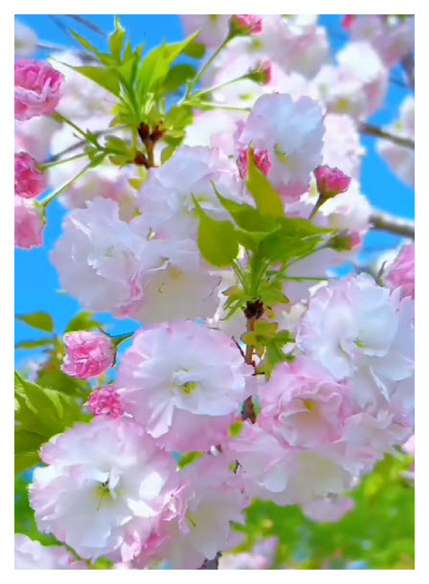
-----===<o0o>===-----
Mời bà con tham gia tập thể dục. Câu đố đời thường.
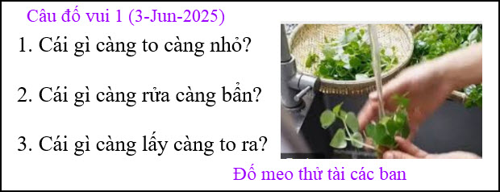

From: nang huynh <nlehuynh @ any .com>
Sent: Wednesday, June 4, 2025 6:10 SA
To: dang chieu huynh <huy017 @ any .com>
Subject: Tôi sai !

Anh Đẳng mến,
Bà bán hàng rong không mất 30 đô.
Bà chỉ mất tiền: 10 đô ( và món hàng có giá trị 10 đô)
Đúng là tôi không thể làm nghề buôn bán !
Cảm ơn Anh và các bạn, chúc mọi người mạnh khỏe
Năng
Chỉ mới nghĩ ra: con cua có càng to càng nhỏ.
HCD: Cám ơn anh Năng. Đúng rồi, con cua càng to càng nhỏ

From: Hoai Vu <hoai.hvu @ any .com>
Sent: Tuesday, June 3, 2025 3:08 CH
To: huy017 @ any .com
Subject: Re: [quanvenduong] Giac mo Dia Dang sap thanh, goc do vui hom nay rat ly thu

Kính thưa anh Đẳng,
Câu trả lời của em sai, và đã biết là sai từ khi lái xe đi làm sau khi gửi anh. Định về nhà đính chính thì không kịp. Thiệt có $20 thôi. Anh mua hàng lời món hàng $10 và $10 bạc thật, vậy thì anh bán hàng (1) chỉ thiê/t có $20 thôi. Ôi, thật là một nhầm lẫn tai hại. Bởi vậy em mà đi làm thương mại kiếm ăn thì thế nào cũng vỡ nợ.
Kính anh,
Hoài
HCD: Cám ơn anh Hoài. Tặng anh với anh Năng 4 câu thơ con cóc:
Anh hùng bốn bể tung hoành,
Sông to biển lớn chẳng hề ngại chi.
Gươm reo tên bắn chẳng hề,
Về nhà sụp lỗ chân bò, mới vui!
-----===<o0o>===-----

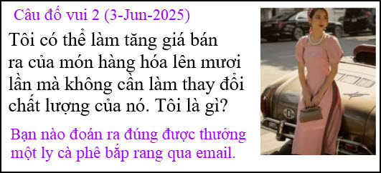
From: vinh.trang @ any .com <vinh.trang @ any .com>
Sent: Wednesday, June 4, 2025 2:34 SA
To: huy017 @ any .com
Subject: RE: [quanvenduong] Giac mo Dia Dang sap thanh, goc do vui hom nay rat ly thu
Kính Anh Đẳng,
Câu đố thứ 2 (03/06/25) là inflation galpante, lạm phát phi mã ?
Kính,
VT.
HCD: Thưa anh đúng rồi. Nhưng còn một thứ nữa rất đúng nó làm cho món hàng lên giá có khi gấp trên 10 lần. Thí dụ thật tế:
-----===<o0o>===-----
From: vinh.trang @ any .com <vinh.trang @ any .com>
Sent: Wednesday, June 4, 2025 4:04 SA
To: huy017 @ any .com
Subject: RE: [quanvenduong] Giac mo Dia Dang sap thanh, goc do vui hom nay rat ly thu
04/06/25
Kính Anh Đẳng,
Nếu có thể, xin Anh Đẳng cho đăng trên QVĐ, câu đố của Anh Rân, năm 2017, để các Thành Viên QVĐ suy nghĩ cho dzui.
Cám ơn Anh Đẳng nhiều.
An Lành.
Kính,
VT.
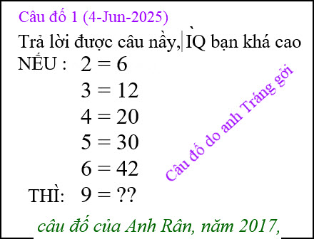

Theo một vị TS Toán, quốc tịch Mỹ gốc Việt, câu đố trên đã có khoảng 3 hay 4 ngàn năm nay. Nay người ta lấy lại đố nhau ở trêng Mạng Internet. Năm 2017 đã có « 308 742 lượt người tham gia, và phần lớn câu trả lời là 90 ». Thật thế, tôi lên Google (năm nay tháng 06/2025), trong 3 trang đầu tìm được 5 link và cả 5 link đều cho đáp số là 90 cả. (Google cho 2=6 ; 3=12 ; 4=20 ; 5=30 ; 6=42 ; 9= ?).
Theo vị TS nói trên, đáp số không phải là 90. Vậy theo Quý Vị đáp số là bao nhiêu ?
Tôi xin mạn phép góp vài chú ý sau :
1) Ta thấy các con số 2 ; 3 ; 4 ; 5 ; 6 ; và không thấy có 2 con số 7 ; 8, mà từ 6 nhảy lên 9.
2) Sau con số 9 = ??. Có 2 dấu ?.
Kính,
VT.
HCD: Cám ơn anh Tráng, khoe với anh Tráng tôi giải câu đố trên chưa tới 20 giây nhờ chó giắc (đáp số là 90)
Và con số kế tiếp như sau:
9 = 90
10 = 110
11 = 132
Nhung hẳn ở đây có cái “mẹo” chi đó nên cắt ngang đi từ 6 lên 9. Tôi đang tìm cái mẹo gạt thí sinh nầy, chưa thấy ra. Nhưng đáp số 90 không thể cho là sai được vì nó hợp với nguyên “chuổi số”. Chỉ có thể nói nó còn một đáp số, cũng “logic”, khác mà thôi, hãy tìm đáp số nầy.
-----===<o0o>===-----

